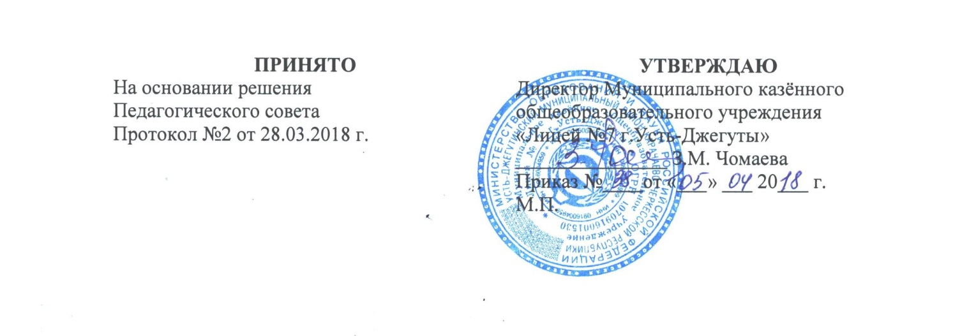

Положение
о порядке пользования учебниками и учебными пособиями
обучающимися Муниципального казённого общеобразовательного учреждения «Лицей №7 г.Усть-Джегуты», осваивающими учебные предметы, курсы, дисциплины (модули) за пределами федеральных государственных образовательных стандартов и (или) получающими платные образовательные услуги.

1. Настоящее Положение опорядке пользования учебниками и учебными пособиями обучающимися, осваивающими учебные предметы, курсы, дисциплины (модули) за пределами федеральных государственных образовательных стандартов и (или) получающими платные образовательные услуги в Муниципальном казённом общеобразовательном учреждении «Лицей №7 г.Усть-Джегуты» разработано на основании Федерального закона от 29.12.2012 № 273-ФЗ «Об образовании в Российской Федерации» статья 35 ч.3. и с учетом мнения совета обучающихся, совета родителей (законных представителей) несовершеннолетних обучающихся.

2. Настоящий порядок определяет правила пользования учебниками и учебными пособиями обучающимися, осваивающими учебные предметы, курсы, дисциплины (модули) за пределами федеральных государственных образовательных стандартов и (или) получающими платные образовательные услуги (далее также – обучающиеся).

3. К обучающимся, осваивающим учебные предметы, курсы, дисциплины (модули) за пределами федеральных государственных образовательных стандартов в Муниципальном казённом общеобразовательном учреждении «Лицей №7 г.Усть-Джегуты»относятся:
- обучающиеся, осваивающие дополнительные общеобразовательные программы;
- обучающиеся, осваивающие основные программы профессионального обучения.

4. Для освоения учебных предметов, курсов, дисциплин (модулей) за пределами федеральных государственных образовательных стандартов и (или) получения платных образовательных услуг обучающиеся имеют право бесплатно получать в библиотеке лицея учебники и учебные пособия при их наличии в библиотечном фонде и достаточном количестве экземпляров на срок, как правило, до одного года.

5. Списки учебников и учебных пособий по учебному предмету, курсу, дисциплине (модулю) за пределами федеральных государственных образовательных стандартов или для получения платной образовательной услуги (далее – учебники и учебные пособия) доводятся до сведения обучающихся преподавателями данных учебных предметов, курсов, дисциплин (модулей) и преподавателями, оказывающими платные образовательные услуги.

6. Выдача учебников и учебных пособий осуществляется, как правило, в начале текущего учебного года. По окончании учебного года или в иной установленный срок учебники и учебные пособия возвращаются в библиотеку Муниципального казённого общеобразовательного учреждения «Лицей №7 г.Усть-Джегуты».

7. За каждый полученный учебник и учебное пособие обучающиеся расписываются на специальном вкладыше в читательский формуляр, который сдается в библиотеку. Вкладыши с записями выданных учебников и учебных пособий хранятся в читательских формулярах обучающихся.

8. При получении учебника или учебного пособия обучающийся обязан внимательно его осмотреть, убедиться в отсутствии дефектов, а при обнаружении проинформировать об этом работника библиотеки.

9. Обучающиеся обязаны бережно относиться к учебникам и учебным пособиям.

10. Обучающиеся, не выполняющие требований по сохранности учебников и учебных пособий, могут быть лишены правом бесплатного пользования учебниками и учебными пособиями, предоставляемыми из библиотечного фонда.

11. Обучающиеся имеют право на бесплатной основе:
- получать информацию о наличии в библиотеке учреждения конкретного учебника или учебного пособия;
- получать полную информацию о составе библиотечного фонда через систему каталогов и другие формы библиотечного информирования;
- получать консультационную помощь в поиске и выборе учебников и учебных пособий;
- пользоваться для поиска учебников и учебных пособий справочно-библиографическим аппаратом библиотеки;
- работать в читальном зале с отдельными учебниками и учебными пособиями в режиме пользования изданиями, имеющимися в малом количестве экземпляров, и (или) получать такие издания на срок, ограниченный от двух недель до одного месяца.
12. Обучающиеся обязаны возвращать учебники в библиотеку в установленные сроки.

